混凝土及砌体结构复习资料
一、填空题
1.钢筋和混凝土共同工作的基础是二者具有可靠的粘结力和 。
2.普通钢筋混凝土中常用的钢筋有 级、 级、 和
级。
3.有明显屈服点钢筋设计强度取值依据为钢筋的 强度。
4.衡量钢筋塑性性能好坏的指标有 和钢筋的冷弯。
5.钢筋的冷拉能提高钢筋的 强度，但钢筋的塑性性能变差。
6.随着加荷速度的增加，混凝土的抗压强度提高，混凝土的极限压应变 。
7.混凝土的弹性系数γ随着混凝土应力的增加而 。
8.影响混凝土徐变的最主要因素是 。
9.随着体表比增大，混凝土的收缩变形 。
10.结构的极限状态包括承载力极限状态和 两种。
11.结构的目标可靠度指标与结构的安全等级和 有关。
12.对结构进行设计时的荷载组合包括 、标准组合、频遇组合和准永久组合。
13.混凝土的耐久性应根据结构的 和设计使用年限进行设计。
14.第一类T形截面受弯构件计算中适用条件判别公式中ρ≥ρmin中，ρ= 。
15.保证斜截面抗弯，弯起钢筋弯起点离充分利用点距离应≥ 。
二、单项选择题
1.下列四种情况属于承载力极限状态的是( )。
A 吊车梁的变形过大，使吊车不能正常运行
B 钢筋混凝土挡土墙整体滑移；
C 圆形水池漏水；
D 洁净厂房灰尘超标。
2.下面说法正确的是( )。
A 混凝土强度等级高，混凝土的耐久性好；
B 水灰比大，混凝土的耐久性好；
C 掺有氯盐防冻剂的混凝土耐久性好；
D 混凝土振捣密实耐久性差。
3.受弯构件设计时，当 ξ ＞ ξb 时应采取( )。
A 提高钢筋级别； B 增加钢筋用量；
C 采用双筋梁； D 增加箍筋用量。
4.减小构件挠度的最主要措施为( )。
A 增加梁截面宽度； B 选直径较粗的钢筋；
C 提高混凝土的强度等级； D 增加梁的截面高度。
5.当钢筋强度充分利用时，下列说法正确的是( )。
A 钢筋强度等级高则钢筋锚固长度短；
B 混凝土强度等级高则钢筋锚固长度短；
C 受压钢筋的锚固长度比受拉钢筋的锚固长度长；
D 受剪钢筋的锚固长度比受拉钢筋的锚固长度长。
6.下列说法正确的是( )。
A 受拉纵筋越多，受弯构件的开裂弯矩越大；
B 混凝土强度等级越高，受弯构件的开裂弯矩越大；
C 截面相同时，┳形比┻ 形截面的开裂弯矩大；
D 肋宽相同时，┻形比□形截面的开裂弯矩小。
- 计算受弯构件挠度时，应采取( )。
A 取同号弯矩区段内最大刚度；
B 取同号弯矩区段内最大弯矩截面的刚度；
C 平均刚度；
D 构件各截面的实际刚度。
8.螺旋箍筋约束混凝土抗压强度提高的原因是( )。
A 螺旋箍筋直接受压；
B 螺旋箍筋使混凝土密实；
C 螺旋箍筋约束了混凝土的横向变形；
D 螺旋箍筋使混凝土中不出现微裂缝。
9.一两端固定对称配筋的钢筋混凝土构件，其支座距离不变（如图）,设混凝土未开裂，由于混凝土收缩产生结果是( )。
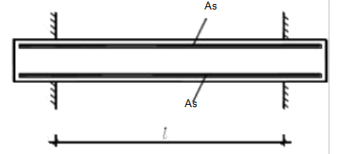
A 螺旋箍筋直接受压；
B 螺旋箍筋使混凝土密实；
C 螺旋箍筋约束了混凝土的横向变形；
D 螺旋箍筋使混凝土中不出现微裂缝。
10.在双筋梁设计时， x＜2a'_{s} 说明( )。
A 不需要受压钢筋； B 受拉钢筋配置过多；
C 受压钢筋应力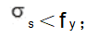 D 受压钢筋应力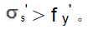
- 简答题
- 简述受弯构件正截面的三种破坏形态。

- 肋梁楼盖设计时，为什么要对内区格板的内力进行折减？
- 确定混凝土保护层厚度要考虑哪些因素？

- 受弯构件计算时，受压区应力图形用矩形代替曲线的原则是什么？
5.按弹性设计和按塑性设计的破坏标准有何不同。
- 计算题
- 已知矩形截面梁 b× h=250× 500mm，as=35mm ，由荷载设计值产生的弯矩 M ＝ 180 kNm 。混凝土强度等级 C30，钢筋选用 HRB400 级，求受拉钢筋面积 A (C30 混凝土 : 1=1.0,f c＝ 14.3N/mm ²,HRB400:f y= 360N/mm ²,ξ b=0.52 , ρmin=0.2% ）

- 一承受集中荷载的T 形截面梁如图所示。混凝土C30,箍筋 HRB235 级，双肢φ6@150，现在要将箍筋直径由φ 6 改为 φ 8，问箍筋间距应多大？
(C30 混凝土 : ₁=1.0,f _{c}＝ 14.3N/mm ², f_{t}=1.43N/mm ²,
HPB235:f yv = 210N/mm ,Smax=250mm , ρ svmin =0.24f t/f yv）
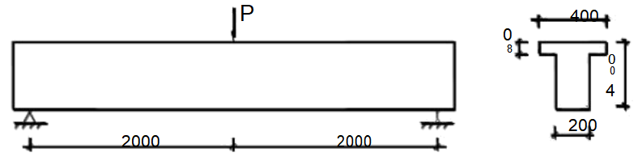

- 已知如图所示两端固定的钢筋混凝土梁，承受均布荷载，上下纵筋面积均为A _{s}，抵抗弯矩为 M u，按塑性设计，求 qu=？（支座、跨中均按单筋截面计算，塑性铰有足够的转动能力）

复习资料参考答案
一、填空题
1.相近的线膨胀系数 。相近的线膨胀系数 。
2.HPB235、 HRB335、HRB400 和 RRB400级。
3.屈服 4.伸长率 5.抗拉6.（降低）。
7.（ 减小 ）。8.（持续应力大小）。9.(变小）。
10.（正常使用极限状态）11.
12. 13.
14.
15.
二、单项选择题（本大题共10小题，每小题2分，共20分。）
1. B 2.A 3.C 4.D 5.B 6.B 7.B 8. 9. 10.

三、简答题
1.简述受弯构件正截面的三种破坏形态。
答：适筋：当受拉区配置适量的钢筋时，受拉钢筋首先到达屈服强度而引起破坏，破坏时有明显的预兆，为“ 塑性破坏 ”。钢筋和混凝土基本上都 得到充分利用 。
超筋：当受拉区配置的钢筋过多时，受压区混凝土首先被压碎而引起破坏，钢筋拉应力尚小于屈服强度，破坏前 没有明显的预兆，为“ 脆性破坏 ”。
少筋：当配筋量很低，构件破坏前的极限弯矩 M _{u} 不大于开裂时的弯矩M _{cr}；构件混凝土一开裂， 受拉钢筋立即屈服 ，受压区混凝土进入强化阶段产生破坏。构件开裂后立即发生很宽的裂缝和很大的挠度 ，也属于“ 脆性破坏 ”。
2.肋梁楼盖设计时，为什么要对内区格板的内力进行折减？
答：连续板跨中由于正弯矩作用截面下部开裂，支座由于负弯矩作用截面上部开裂，这就使板的实际轴线成拱形，如果板的 四周存在有足够刚度的边梁，即板的 支座不能自由移动时，则作用于板上的一部分荷载将通过拱的作用 直接传给边梁，而使板的最终弯矩降低。为考虑这一有利作用， 《规范》规定，对四周与梁整体连接的单向板中间跨的跨中截面及中间支座截面，计算弯矩可减少20％。但对于 边跨的跨中截面及离板端第二支座截面，由于边梁侧向刚度不大(或无边梁 )难以提供水平推力，因此计算弯矩不予降低。
3.确定混凝土保护层厚度要考虑哪些因素？
答：使用环境类别、构件形式（梁板柱） 、钢筋锚固、钢筋直径、裂缝宽度。
4.受弯构件计算时，受压区应力图形用矩形代替曲线的原则是什么？
答：（1）等效矩形应力图形的面积与理论图形（即二次抛物线加矩形图）的面积相等 ，即 压应力的合力大小不变 ；
（2）等效矩形应力图的形心位置与理论应力图形的总形心位置相同 ，即压应力的合力作用点不变 。
5.按弹性设计和按塑性设计的破坏标准有何不同。
答：

四、计算题
1.

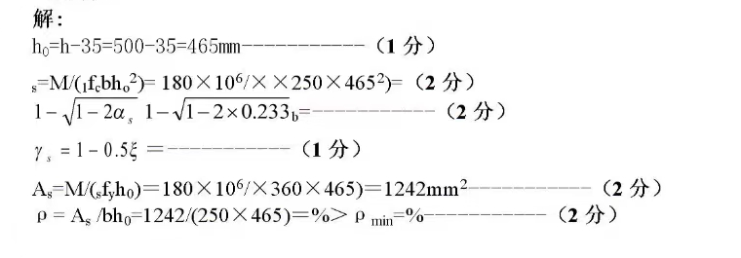

2.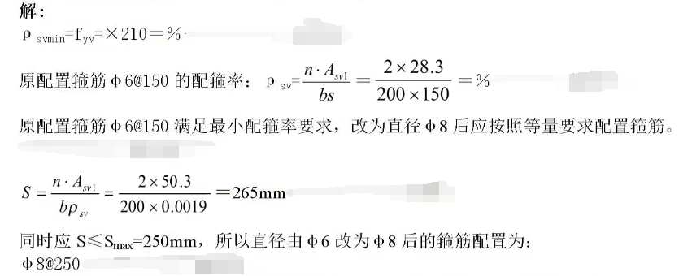

3.

